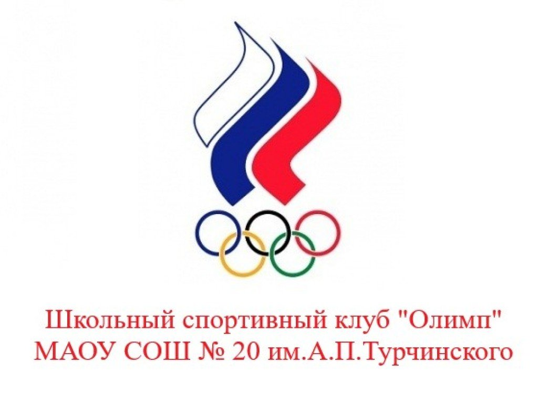

Девиз ШСК «Олимп»

«Олимп»-удача! «Олимп»-успех!
«Олимп» спортивный и лучше всех!

